Практична робота №2
Тема: Принципи стиснення інформації. Архівація файлів.
Перевірка дисків та папок антивірусними програмами.

Мета: навчитись працювати з програмами архівації файлів WinRAR; архівувати об’єкти та їх групи; перевіряти диски антивірусними програмами.

Обладнання: ПК, інструкція
Література:
а.) основна:
- Гуржій А.Н., Зарецька І.Т., Колодяжний Б.Г. Інформатика (підручник), 10-11 кл., Факт, Навчальна книга, 2002, 2004,2006, с.243-289.
- О.Ю. Гаєвський. Інформатика 7-11 класи,-К.:А.С.К., 2005.-512с

б.) додаткова:
5. Білоусова Л.І., Оліфіренко Н.В. Інформатика в таблицях і схемах, - Харків: Торсінг плюс, 2010.-112с.
6. Варлань А.Ф., Апатова Н.В. Інформатика. Підручник для учнів 10-11класів, - К., АТ «Книга», 2002, - 221 с.
7. Малярчук С. М. Основи інформатики у визначеннях, таблицях і схемах: Довідково-навчальний посібник / Під ред. Н. В. Олефіренко.— Х.: Веста: Видавництво ≪Ранок≫, 2007.— 112 с.

Завдання:
- Ознайомитися з теоретичним матеріалом теми.
- Виконати на комп’ютері завдання, наведені нижче.
- Результати роботи подати у вигляді звіту.

Теоретичні відомості
Комп'ютер — складна машина, і при роботі на ньому можуть трапитись неприємності. Може вийти з ладу вінчестер, пошкодитися диск, програми і дані може зіпсувати вірус, нарешті, користувач може випадково знищити файл або цілий каталог. Запобігти неприємностям можна, створивши архівні копії важливої інформації і регулярно поновлюючи ці копії. Інформацію для зберігання стискають, щоб займала менший об'єм, а при потребі розгортають до нормальних розмірів. Архівний файл — це файл, у якому в стислому вигляді розміщені для зберігання від одного до кількох файлів. Із архівного файлу при необхідності можна добути в первісному вигляді вихідні файли. велику популярність отримали архіватори, що використовують всі її можливості. Найбільш часто зустрічаються архіви, створені за допомогою програм WinZip та WinRar.
Програма WinRar
- Архівація файлів
Програми архівування файлів (архіватори) служать для стиснення файлів, що дозволяє зберігати їх на менших дискових обсягах. Розглянемо роботу з програмою-архіватором на прикладі програми WinRAR.

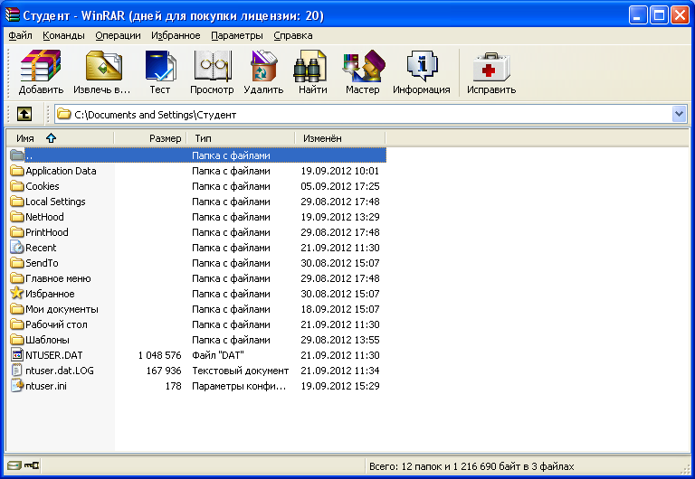
Рисунок 1. Вікно програми WinRAR
Для роботи з архіватором потрібно відкрити вікно програми WinRAR (Пуск \Програми \підменю WinRAR \команда WinRAR). Далі у списку, що випадає вибрати потрібну папку. Її вміст відобразиться у полі вікна програми (див. рис.1).
Створення архіву
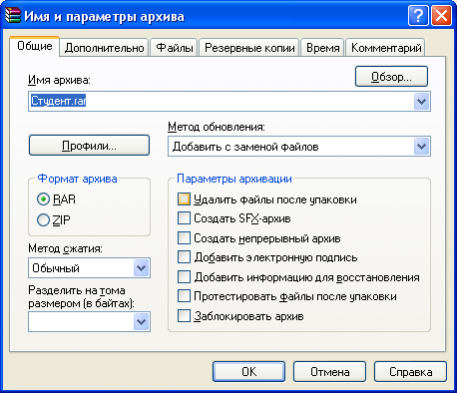

Рисунок 2. Вікно створення архіву.
Щоб створити архів необхідно виділити потрібні файли та папки і виконати команду «Добавить файлы в архив» меню «Команды». Після чого з’явиться діалогове вікно в якому потрібно задати параметри архівації (див. рис. 2) і натиснути кнопку ОК. Архіватор WinRAR дозволяє створювати архіви, що складаються з декількох фрагментів – томів. Як правило томи використовуються для збереження великого архіву на декількох дискетах або інших змінних носіях.
Розархівація файлів
Ця операція виконується за допомогою команди «Извлечь из выделенных архивов» меню «Команды». Перед її виконанням необхідно у списку, що випадає вибрати папку з потрібним архівом і виділити файл архіву у полі вікна програми. Після виконання команди з’явиться діалогове вікно у якому потрібно вказати шлях для розміщення файлів, які розархівовуються, а також параметри розархівації.
Поняття про комп 'ютерні віруси
Комп’ютерний вірус - це програма невеликого розміру, що здатна до самовідтворення, самопоширення та виконання зловмисних чи руйнівних дій у комп’ютері користувача. Створюють віруси програмісти за різних причин. Одні, заради жарту чи експерименту, щоб переконатися у своїх здібностях. Інші мають ворожі наміри і надають вірусу руйнівної сили. На тепер існує бізнес гілка цього напрямку і віруси створюються заради заробляння грошей.
Як вірус потрапляє до комп’ютера
• Через заражений носій інформації (флеш-накопичувач чи оптичний диск).
• Через локальну мережу чи Інтернет. Віруси можуть міститися у заражених сторінках, безкоштовних програмах, музиці, картинках, іграх, порнографічних сайтах.
• Через електронну пошту. Віруси можуть маскуватися у прикріплених файлах. Часто текст чи заголовок листа містить посилання на сайт з вірусом.
Ознаки зараження вірусом
• Відчутне гальмування роботи комп’ютера.
• Відбувається постійне звертання до твердого диску (постійно блимає індикатор HDD).
• Браузер не завантажує сторінки.
• На екрані з’являються дивні повідомлення, картинки, починають з’являтися музика чи інші звуки.
• Дисковод для оптичних дисків самостійно починає відкриватися та закриватися.
• Самостійно запускаються чи закриваються програми.
• Дописувачі користувача отримують від нього листи з шахрайським змістом.
• Зникають файли та папки.
• Змінюється вміст файлів та папок.
• Не завантажуються прикладні програми.
• Не завантажується операційна система.
Дії при виявленні ознак зараження
• Від’єднатися від Інтернету чи локальної мережі, щоб запобігти поширенню вірусу.
• Зберегти важливі документи на зовнішньому носії (флеш-накопичувачі чи оптичному диску).
• Запустити на комп’ютері антивірусну програму для перевірки та видаленню заражених файлів.
• Після лікування твердого диску, перевірити всі зовнішні носії з метою запобігання повторного зараження.
Типи вірусів
Бурхливий розвиток інформаційних технологій призвів до різкого росту кількості користувачів ПК і мереж; однак більшість користувачів має обмежені знання не тільки про функціонування комп’ютерів і програм, а й про правила комп’ютерної безпеки. Внаслідок цього навіть прості комп’ютерні віруси викликають глобальні епідемії, що призводить до значних втрат часу і коштів. Границя між комп’ютерним вірусом і звичайним програмним продуктом досить розмита. І все-таки можна позначити кілька обов’язкових умов у визначенні вірусу. По-перше, це здатність до самостійного розмноження з наступним впровадженням копій вірусу у файли, системні ділянки комп’ютера або навіть на інший комп’ютер по мережі. При цьому дублікати так само зберігають здатність до подальшого поширення. Як правило, віруси володіють якою-небудь деструктивною дією, хоча це і не є обов’язковою умовою. Віруси-невидимки (stealth-віруси) являють собою програми, що перехоплюють звертання ОС до уражених файлів або секторів дисків і „підставляють” замість себе незаражені ділянки інформації. Крім цього, такі віруси при звертанні до файлів використовують досить оригінальні алгоритми, що дозволяють „обдурювати” резидентні антивірусні монітори. Завантажувальні віруси заражають завантажувальний сектор диска або вінчестера (у деяких випадках Master Boot Record – MBR). Для захисту від завантажувальних вірусів досить відключити завантаження з CD-ROM в установках BIOS.
Троянські коні – програми, що маскуються під які-небудь корисні додатки (наприклад, утиліти або ж антивірусні програми), але при цьому виконують різні руйнівні дії. Трояни не впроваджуються в інші файли і не мають здатності до самодублювання. У порівнянні з вірусами троянські коні малопоширені, оскільки після запуску вони або знищують себе разом з іншими даними на диску, або знищуються самим постраждалим користувачем. Логічна бомба – тип троянського коня, що запускається при виконанні визначених дій чи умов. Цьому можуть послужити специфічні зміни у файлі або задана дата і час.
Макровіруси, що вперше з’явилися в 1995 році, сьогодні стали найбільшою проблемою в антивірусній боротьбі. Цей вид вірусів використовує мову VBA (Visual Basic for Application) для зараження документів MS Word, MS Excel, MS Outlook і навіть MS Access. Для того, щоб уберегти себе від макровірусів, необхідно відключити автозапуск макросів при відкритті документів вищезгаданих програм.
Поліморфні віруси – різновид комп’ютерних вірусів, що використовують спеціальні алгоритми для утруднення їхнього пошуку й аналізу. Це досягається шифруванням основного тіла вірусу і модифікаціями програми-розшифровувача.
Поштова бомба – дуже велике електронне повідомлення або кілька десятків тисяч повідомлень по електронній пошті, що відсилаються на адресу користувача з метою виведення з ладу системи.
Резидентні віруси відрізняються від нерезидентних тим, що після запуску інфікованої програми вони залишаються в оперативній пам’яті комп’ютера. У резидентних вірусів більше можливостей для контролю над комп’ютером і зараженням файлів різних програм.
Хробаки – комп’ютерні програми, що здатні саморозмножуватись, але на відміну від вірусів не заражають інші файли. Хробаки можуть створювати свої копії на комп’ютері або ж копіювати себе на інші комп’ютери в мережі.
Заходи щодо попередження зараження
• використання надійних джерел програмного забезпечення;
• перевірка інформації, що надходить ззовні;
• установлення захисту від запису на знімних дисках з файлами;
• обмеження доступу до комп’ютера сторонніх осіб;
• регулярне створення резервних копій
Як захиститися від зараження
Встановити антивірусну програму (антивірус). Сучасні антивіруси запускаються разом з операційною системою і функціонують в фоновому режимі під час всього сеансу роботи користувача. Слід регулярно оновлювати бази даних антивірусу і перевіряти твердий диск та зовнішні носії.
Як антивіруси розпізнають віруси
В кожній антивірусній програмі є свої особливості, але узагальнено можна поділити на 3 методи:
• Виявлення за сигнатурою вірусу. Всі віруси мають свій оригінальний програмний код, за допомогою якого вірус можна ідентифікувати (на подобі ідентифікації людей за відбитками пальців чи ДНК). Антивірусна програма порівнює підозрілі файли з сигнатурами відомих вірусів, які містяться в її базі даних. Такий метод використовують практично всі антивірусні програми. Недоліком тут є те, що можна виявити лише відомі віруси, тому розробники антивірусів поповнюють бази щоденно, бо щодня з’являється по 5-6 нових вірусів.
• Евристичний метод. Дозволяє виявляти віруси не знаючи їх сигнатури, на підставі поведінки вірусу, ще до того, як вони починають свої руйнівні дії. Підозріла програма перевіряється на структуру та логіку програмування. Особливої уваги приділяють командам, які скеровані до операційної системи, наприклад, команди змінити програмні файли, створити чи скорегувати записи в системному реєстрі, модифікувати чи знищити системні файли.
• Розміщення підозрілих файлів у «сховище вірусів». Тут вірус ізолюється від решти програм комп’ютера, навіть при активізації, його дії будуть заблоковані. В «карантині» вірус буде знаходитися поки антивірусна програма не дочекається оновлення існуючих сигнатур і не буде спроможна вилікувати файл.
Антивірусні програми
Є десятки програм-антивірусів, які знаходять і знешкоджують віруси. Одна така програма може знаходити і знешкоджувати до кількох тисяч видів вірусів Класифікувати антивірусні програми (звичайно, умовно) можна так:
Детектори Виявляють файли, заражені вірусами.
Лікарі (фаги) "Лікують" заражені програми або диски, видаляючи із заражених програм віруси.
Ревізори Спочатку запам'ятовують стан програм і дисків, а потім порівнюють поточний їх стан з попереднім і повідомляють про виявлені зміни у файловій системі
Фільтри Перехоплюють ті звернення до системи, які використовуються вірусами для розмноження і нанесення шкоди. Справа в тому, що вірус спочатку розповсюджується, і лише через деякий час для його знешкодження розробляється антивірусна програма. Крім того, більшість вірусів мають "інкубаційний період" — спочатку непомітно поширюються і лише через деякий час дають про себе знати.
Послідовність виконання роботи
Увага ! Оформити звіт із практичної роботи відповідно до послідовності виконання практичної роботи № 2 з наведенням екранних форм і зберегти його у файлі з ім’ям „Прізвище та ім’я.doc”.
Створити документ MS Word.
Для цього: на робочому столі створити документ, правою клавішою миші визвати контекстне меню і вибрати команду Создать – Документ «MicrosoftWORD». Зберегти його за допомогою діалогового вікна «Сохранить как», «документ Word 97-2003», замість «DOC1»записати своє прізвище, зберегти на диску D:.
Виконувати завдання практичної роботи та зберігати екранні форми (скріншоти екрану).
Для цього: нажати клавішу «Print Screen» на клавіатурі, розгорнути документ з назвою свого прізвища, за допомогою команди «Вставка» вставити скріншот у документ, згорнути документ.
- Створити архів на диску С: у папці «Мои документы» з назвою «Прізвище та ім’я.rar» і перенести на диск D: такі файли:
- Інформатика
- praktichna_robota_1.doc
Порівняти розмір вихідних файлів, створеного архіву. Зробити висновки, записати у зошит.
а) запустити програму WinRAR (Пуск – Все программы - WinRAR- WinRAR);
б) вибрати диск С:, папку «Мои документы»; виділити потрібні файли;
б) натиснути кнопку Команды - Добавить файлы в архив
в) увести ім’я архіву Прізвище та ім’я.rar;
г) обрати формат створеного архіву – RAR;
д) ОК;
є) перенести створений архів на диск D: (виділити створений архів – натиснути Сtrl+C – диск D: - вставить);
ж)переглянути розмір вихідних файлів (виділити файл – свойства –размер);
з) переглянути розмір створеного архіву(виділити архів – свойства –размер);
і) скопіювати дані у свій звіт розміри та зробити висновок.
2. Переглянути файли в створеному архіві на диску D: та вилучити файл «praktichna_robota_1.doc» в поточну папку.
а) відкрити створений архів на диску D: та переглянути його вміст (двічі клацнути по імені архівного файлу);
б)виділити файл «praktichna_robota_1.doc»;
в)натиснути кнопку Извлечь на панелі інструментів.
3. Додати файл «praktichna_robota_2.doc» , розташований на диску С: в створений архів
а) відкрити створений архів(двічі клацнути по імені архівного файлу);
б) натиснути кнопку Команды- Добавить файлы в архив
в) обрати файл на диску D: «praktichna_robota_1.doc»
г) ОК
- Перевірити на наявність вірусів папку «Мои документы»
а) запустити програму avast!Free Antivirus (Пуск – Все программы - avast!Free Antivirus);
б) натиснути Сканировать компьютер – Папка для сканирования - Пуск – Мои документы (поставити прапорець);
в)ОК
5. Перевірити диск D: на наявність вірусів
Пуск - Мой компьютер – диск D: - сканировать диск D:

Питання для захисту

- Як запустити WinRAR?
- Як вилучити файли з архіву WinRAR?
- Як створюється архів у WinRAR?
- Як додати файл до архіву?
- Що таке комп’ютерний вірус?
- Ознаки зараження вірусом
- Дії при виявленні ознак зараження
- Які типи вірусів ви знаєте?
- Заходи щодо попередження зараження вірусами
- Антивірусні програми , їх типи
- Назвати методи розпізнавання антивірусними програмами вірусів

